بەڕێز/ بەڕێوەبەریی دڵنیایی جۆریی زانكۆی سەڵاحەدین
بابەت/ هەژماركردنی خاڵەكانی ئامادەبوون لە سیمینار

سەبارەت بە هەژماركردنی خاڵەكانی ئامادەبوونی مامۆستا لە سیمینارەكانی بەش و كۆلێژ و دەرەوەی زانكۆ بۆ ساڵی ئەكادیمی 2018-2019 بەمشێوەیەی خوارەوەیە:
ناوی مامۆستا: م.سنور عبدالله قادر
نازناوی زانستی: مامؤستاى ياريدةدةر
بەش: دةرونزاني
خاڵەكانی ئامادەبوون لە سیمینارەكانی كۆلێژ: | 11
خاڵەكانی ئامادەبوون لە سیمینارەكانی بەش: | 20
خاڵەكانی ئامادەبوون لە سیمینارەكانی دەرەوەی زانكۆ:
كۆی گشتی خاڵە هەژماركراوەكان ئامادەبوون لەسیمینار: | 31
لەگەڵ ڕێزدا.
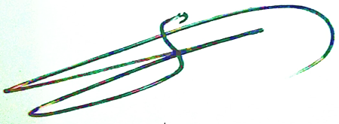

د. شوان محمدامين طه
بەرپرسی دڵنیایی جۆری كۆلێژ

